茨城エコ・カレッジ2019（体験コース）
開講式・ガイダンス

日時：令和元年6月29日（土）13:00～14:30
場所：茨城大学社会連携センター研修室

― プログラム －

13：00 開講挨拶
茨城大学 理事・副学長（学術統括） 尾﨑 久記
茨城県 県民生活環境部 次長 松本 周一

13：15 受講上の諸注意
茨城大学 社会連携課職員

13：30 NPO等環境団体による活動説明
・特定非営利活動法人 やまびと倶楽部
・特定非営利活動法人 宍塚の自然と歴史の会
・NPO環～WA

14：00 多様な環境学習の方法について
気候変動等の影響等社会で恒常的に取り上げられるトピック
茨城大学 広域水圏環境科学教育研究センター長 桑原 祐史

茨城エコ・カレッジ2019（体験コース）

目 的： 現在の環境に関する課題や環境保全及び環境学習の手法等を学ぶことにより，地域や職場等において環境学習や環境保全活動についての啓発・指導を積極的に行うリーダーを養成することを目的としています。
講義では、環境に関する知識を学び、フィールドワークでは、環境団体が実施する環境保全活動を実際に体験するカリキュラムです。

修了要件： 以下それぞれの要件を満たした受講者には、茨城県知事及び茨城大学長連名の茨城エコ・カレッジ2019（体験コース）修了証を交付します。
茨城エコ・カレッジ2019（体験コース）を修了した受講者は、「茨城県地球温暖化防止活動推進員」に申し込むことができる資格が得られます。
「茨城県地球温暖化防止活動推進員」の詳細は、茨城県ホームページをご覧ください。（http://www.pref.ibaraki.jp/seikatsukankyo/kansei/chikyu/ondanka-suishin.html）

【講義】
要件 №1～12の中から、①～④の４分野のうち各分野１講義以上を受講し、かつ、合計６講義以上を受講する必要があります。
［分野 ①低炭素社会・環境経済 ②生物多様性 ③土壌･流域 ④循環型社会・地域資源］
№ | 日程 | 時間 | 分野 | 講義名
－ | 6/29（土） | 13:00～14:30 | － | 開講式／概要・多様な環境学習の方法について／気候変動の影響等社会で恒常的に取り上げられるトピック
 |  | 14:45～16:15 | 総論 | 環境NPO・NGOの可能性 ～市民が守り、市民が創る環境～
１ | 7/6（土） | 13:00～14:30 | ④ | ファッションと循環型社会 ～繊維製品のリサイクルを考える～
2 |  | 14:45～16:15 | ② | なぜ生物は絶滅するのか
3 | 7/13（土） | 13:00～14:30 | ② | 茨城県の自然環境と植生・植物の特徴
4 |  | 14:45～16:15 | ① | 再生可能エネルギー 〜これからのエネルギーを考えるために〜
5 | 7/20（土） | 13:00～14:30 | ③ | 河川・湖沼流域の生活者として考える環境問題 ～窒素循環の歪み～
6 |  | 14:45～16:15 | ① | 気候変動影響と適応策・緩和策
7 | 8/3（土） | 13:00～14:30 | ③ | 私たちの生活と水
8 |  | 14:45～16:15 | ④ | SDGsとイバラキ ～地域社会の持続可能な開発にむけて～
9 | 8/10（土） | 13:00～14:30 | ② | 霞ヶ浦に生息する生物群集の長期変化とそれらの理由について
10 |  | 14:45～16:15 | ③ | 環境と災害、そして、適応と防災
11 | 8/17（土） | 10:30～12:00 | ① | 茨城県を対象とした環境保全のためのセンシング技術
12 |  | 13:00～16:00 | ④ | サルベージ・パーティーで食品ロス削減 ～市民がつながり守る環境～
－ | 9/7（土） | 13:00～14:00 | 特別 | 21世紀の地球環境の岐路
 |  | 14:10～15:40 | － | 学習成果の振り返り（ワークショップ）
 |  | 15:45～16:15 |  | 今後の環境活動について／閉講式・修了証交付

【フィールドワーク】
要件 №1～6の中から、いずれか2つ以上のフィールドワークに参加する必要があります。
№ | 日程 | 時間 | フィールドワーク名
１ | 7/14（日） | 10:00～15:00 | 里山の手入れを体験しよう！ ～竹間伐・竹炭焼き・草刈り～
追加 | 7/15（月・祝） | 10:00～15:00
2 | 7/21（日） | 16:00～20:00 | 里地里山モニタリング1000 ～水資源・ホタル調査～
3 | 7/21（日） | 8:30～15:00 | 里山におけるため池「宍塚大池」活動
4 | 7/28（日） | 8:45～12:00 | 里山の雑木林における保全活動
5 | 7/27（土） | 9:30～15:00 | 再生植林の保全と竹取り活動
6 | 8/11（日） | 9:30～15:50 | 人工林の間伐・除伐と薪づくり

●№1「里山の手入れを体験しよう！」は、7/15（月・祝）にも追加で参加することができるようになりました。ただし、参加できる方は、すでに№1を登録している方で、7/14（日）の参加を取り消して、追加変更する場合のみ参加できます。
参加手続きについては、「茨城エコ・カレッジ2019（体験コース）受講上の注意」の「講義・フィールドワークの登録変更について」を確認してください。

茨城エコ・カレッジ2019（体験コース）受講上の注意

受講者証について
受講時には、必ず本受講者証をご持参ください。出欠確認の際、ご提示ください。

講義会場について
講義の会場は、開講時刻30分前に開場します。
入室後、出欠を確認しますので、係員にお申し出ください。
会場以外にも、図書館、生協やサザコーヒーなどの福利施設をご利用いただけます。
・図書館：8/17以降土曜日休館
・生協：休業8/17
・サザコーヒー：短縮営業（10:00～13:00） 8/10・8/17

遅刻について
原則、講義開始後30分までに入室していない場合は欠席したものとして扱います。
学校行事等で遅れた場合は、その旨をお伝えください。
30分を過ぎて到着した場合でも、講義を受講することは可能です。
遅れてきた場合、建物に入れないことがあります。その場合は、守衛所にご連絡ください。

欠席及び欠席回の資料の取り扱いについて
受講者の責により講義を欠席した場合、補講は行いません。
欠席した回の資料を希望する場合は、次回出席時に社会連携センターで受け取ってください。

出欠や遅刻に関する連絡について
・「講義」の出欠や遅刻に関する連絡は不要です。
休日のため時間帯によっては、職員が電話に出られない場合があります。会場で出欠確認を行いますので、電話やメールによる連絡は不要です。
・「フィールドワーク」の場合
欠席する場合は必ず参加日の1週間前まで（ただし、№1「里山の手入れを体験しよう！」は7/8（月）12:00まで）に連絡してください（土・日・祝日は、対応していません。）。
参加日当日の連絡は、団体連絡先へ直接ご連絡ください。
１週間を過ぎて連絡された場合、食材の調達などが変更できないため、欠席された場合でも参加費をいただきますのでご注意ください。
・公共交通機関の遅れ等による遅刻等については社会連携センター又は団体に申し出てください。

講義・フィールドワークの登録変更について
受講登録した「講義」又は「フィールドワーク」を変更したい場合は、「登録変更希望申請書」を社会連携センター窓口、電子メール又はFAXで提出してください。ただし、定員に達している場合、希望に添えない場合があります。
・「講義」は、各講義の３日前まで
・「フィールドワーク」は、№1「里山の手入れを体験しよう！」は7/8（月）12:00まで、その他については7/13（土）まで
※7/15分以外のフィールドワークの追加変更はできません。
※電話による変更はできません。

開講日時や場所等の変更及び休講について
やむを得ず、予定の開講日時や場所等を変更、又は休講しなければならない場合には、社会連携センターから電子メールにて受講者が登録したメールアドレスにお知らせします。電子メールをお持ちでない方には、電話にてご連絡します。
茨城大学リカレント教育プログラム・公開講座ホームページ（http://koukai.scc.ibaraki.ac.jp/）でもお知らせします。直前になってしまった場合、ご連絡が間に合わない場合もありますが、予めご了承ください。
※7/13及び8/3の講義は、図書館３階ライブラリーホール（セミナールーム隣）に変更となりました。

悪天候による講義及びフィールドワークの中止について
悪天候が予想される場合は、講義及びフィールドワークを中止することがあります。
悪天候が予想される場合は、前日20時までに、決行又は中止を判断のうえ、茨城大学リカレント教育プログラム・公開講座ホームページ（http://koukai.scc.ibaraki.ac.jp/）でお知らせするとともに、登録されている受講者のメールアドレスへお知らせします。
悪天候により中止になった場合、当該講義及びフィールドワークについては、出席したものとして取り扱います。

講義№12「サルベージ・パーティーで食品ロス削減」受講者へ
【持参する物】
○筆記用具、エプロン、三角巾、ふきん、手拭タオル、上履き（滑りにくいもの）
○家で持て余している食材1品（ex.缶詰、びん詰め、レトルト食品）
以下のものは持参されないようお願いいたします。
・賞味期限、消費期限の過ぎているもの
・個人が手作りした商品（例えば、つけもの、常備菜など）
・開封済みの加工品
・保存方法が適切でない食品
・基礎調味料（塩、醤油、砂糖など）
・今回のためにわざわざ購入したもの
【ご協力をいただける方は、お願いいたします】
○家庭内で余っている食品を必要な方へ寄付してください。
○当日は、フード・バンク茨城の方が受け取りに来て下さいます。
＊寄贈いただく食品に関するお願い
・常温保存可能、未開封で賞味期限が2ヶ月以上残っている食品
・特にお願いしたいもの（缶詰、お米、レトルト食品、インスタント麺など）

公共交通機関の利用のお願い
大学での講義の受講の際は、できる限り公共交通機関をご利用ください。近隣住民の迷惑になりますので店舗等の駐車場などには絶対駐車しないでください。

フィールドワークに関する注意事項
●「フィールドワーク参加票」の提出について
フィールドワーク参加者は、「フィールドワーク参加票」を事前に社会連携センター窓口、電子メール又はFAXで提出してください。
7/20（土）まで（ただし、№1は7/8（月）まで）に提出してください。

●茨城町への送迎バス運行が決定しました
№5「再生植林の保全と竹取り活動」、№6「人工林の間伐・除伐と薪づくり」の活動場所への往復送迎バスを用意しました。
乗車を希望される方は、7/13（土）までに「フィールドワーク参加票」に記入して申し込んでください。期限を過ぎてからの申し込みは受け付けません。
集合時刻 7/27（土）及び8/11（日） 午前8時40分
集合場所 ＪＲ水戸駅南口広場 ※帰りも同じ場所です。
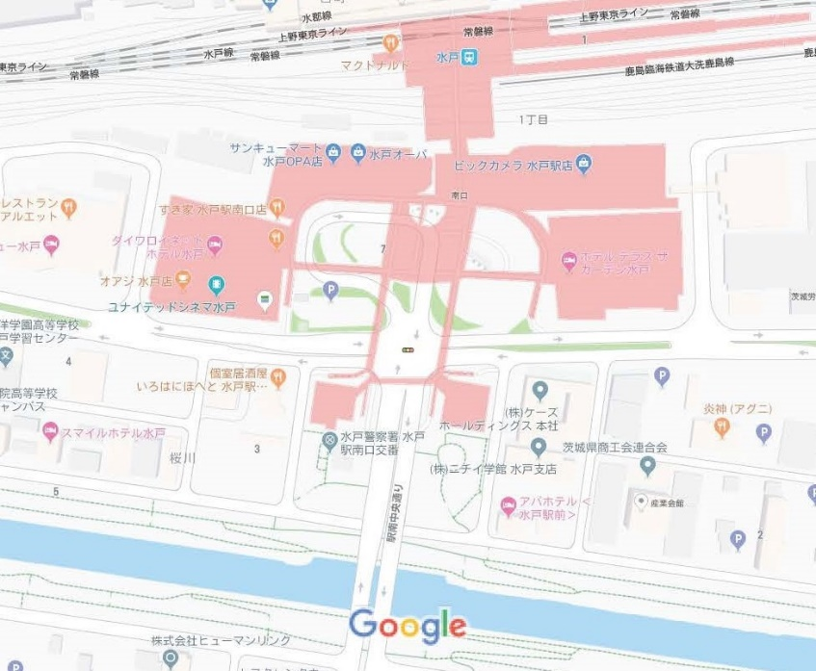
水戸駅南口広場

●フィールドワーク上の諸注意
各団体の指示に従い、安全な活動を心がけてください。
フィールドワークは、日中、野外での活動です。以下のことに注意してください。
・体力を過信せず、無理をしないこと。
・体に異変を感じたら、すぐに活動を中断し、休憩をとるなど体調に留意してください。又、周りの参加者や団体の職員の方に、連絡してください。
・気温の変化に注意して、服装などで調節できるよう準備をしておいてください。
・十分な水分補給をすること。又、しっかり食事をとること。
・参加者同士が協力し合って有意義な活動にしてください。

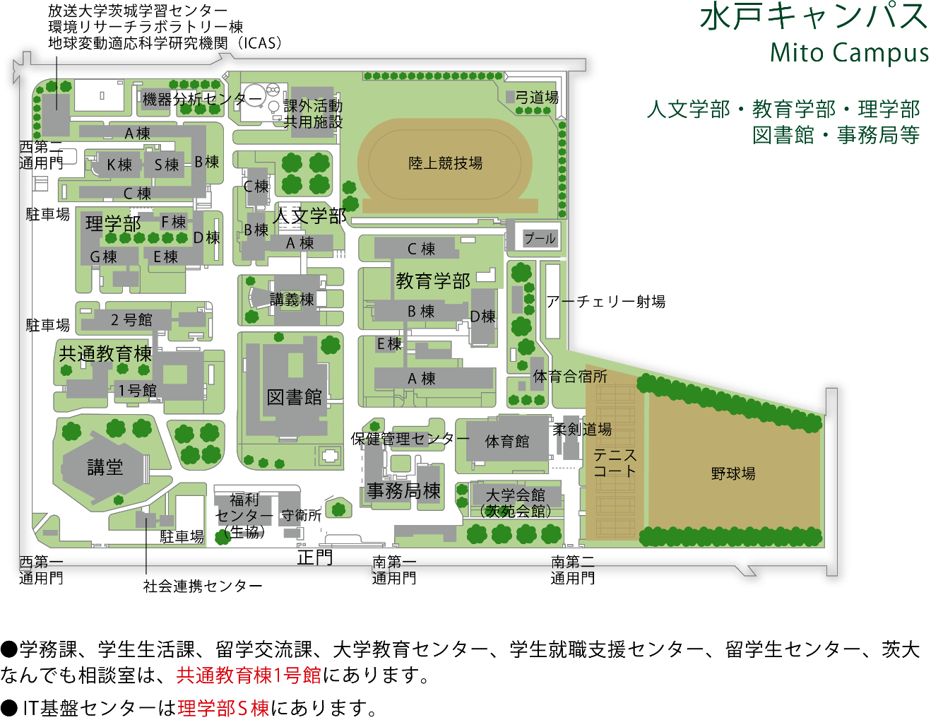

社会連携センター
１階 社会連携課
３階 研修室
図書館
３階 ライブラリーホール
教育学部C棟302室

連絡先 茨城大学社会連携センター
研究・社連携部社会連携課 社会教育グループ
電話 ０２９－２２８－８４１３ FAX ０２９－２２８－８０８９
e-mail syougai@ml.ibaraki.ac.jp

茨城エコ・カレッジ2019（体験コース）
登録変更希望申請書

申請日 | 受講者番号 | 氏 名
令和 元 年 月 日

追加登録したい場合は「○」、登録を取り消したい場合は「×」を希望欄に記入してください。
送信先 FAX 029-228-8089 e-mail syougai@ml.ibaraki.ac.jp

【講義】期限：各講義の３日前まで
№ | 講義名 | 希望
１ | ファッションと循環型社会 ～繊維製品のリサイクルを考える～
2 | なぜ生物は絶滅するのか
3 | 茨城県の自然環境と植生・植物の特徴
4 | 再生可能エネルギー 〜これからのエネルギーを考えるために〜
5 | 河川・湖沼流域の生活者として考える環境問題 ～窒素循環の歪み～
6 | 気候変動影響と適応策・緩和策
7 | 私たちの生活と水
8 | SDGsとイバラキ ～地域社会の持続可能な開発にむけて～
9 | 霞ヶ浦に生息する生物群集の長期変化とそれらの理由について
10 | 環境と災害、そして、適応と防災
11 | 茨城県を対象とした環境保全のためのセンシング技術
12 | サルベージ・パーティーで食品ロス削減 ～市民がつながり守る環境～

【フィールドワーク】※7/15分以外、追加登録不可。
7/15追加分の参加を希望する場合は、7/14に「×」、7/15に「○」を記入してください。
期限：1週間前まで（№1「里山の手入れを体験しよう！」は7月8日（月）12:00まで）
№ | フィールドワーク名 |  | 希望
１ | 里山の手入れを体験しよう！ ～竹間伐・竹炭焼き・草刈り～ | 7/14（日）
 |  | 7/15（月・祝）
2 | 里地里山モニタリング1000 ～水資源・ホタル調査～
3 | 里山におけるため池「宍塚大池」活動
4 | 里山の雑木林における保全活動
5 | 再生植林の保全と竹取り活動
6 | 人工林の間伐・除伐と薪づくり

茨城エコ・カレッジ2019（体験コース）
フィールドワーク参加票

受講者番号 | 氏名 | 生年月日
 |  | Ｓ・Ｈ 年 月 日生

提出期限：7/20（土）まで（ただし、№1は7/8（月）まで）
№5及び№6のバス乗車希望は7/13（土）まで

緊急連絡先（必ず1つ以上記入）
緊急連絡先氏名 | 続柄 | 緊急連絡先電話番号
 |  | （ ）
 |  | （ ）
 |  | （ ）

参加するフィールドワーク
№ | 日程 | フィールドワーク名 | 参加する  ものに○
１ | 7/14（日） | 里山の手入れを体験しよう！ ～竹間伐・竹炭焼き・草刈り～
追加 | 7/15（月・祝）
2 | 7/21（日） | 里地里山モニタリング1000 ～水資源・ホタル調査～
3 | 7/21（日） | 里山におけるため池「宍塚大池」活動
4 | 7/28（日） | 里山の雑木林における保全活動
5 | 7/27（土） | 再生植林の保全と竹取り活動
6 | 8/11（日） | 人工林の間伐・除伐と薪づくり

バス乗車の希望
№ | 日程 | フィールドワーク名 | 乗車希望  の場合○
5 | 7/27（土） | 再生植林の保全と竹取り活動
6 | 8/11（日） | 人工林の間伐・除伐と薪づくり

